مستوى: السنة الأولى متوسط

المادة: علوم الطبيعة و الحياة المستوى أولى متوسط
الأستاذة : خنفر نــــــوال

الكفاءة الختامية: يتصرف بوعي للحفاظ على المحيط بتجنيد موارده حول الوضائف الأساسية عند النبات الأخضر

الميدان :الانسان و المحيط

المقطع التعلمي :1- الانسان و المحيط

الوضعية التعلمية: أغذية النبات الأخضر

الوضعية التعلمية الجزئية:1-1 التغذية المعدنية عند النبات الأخضر
مركبات الكفاءة:تعريف النبات الأخضر كمنتج أولي للمادة العضوية
الزمن |  | سير التعلمات | مراحل
 | كل كائن حي يحتاج إلى العناصر الغذائية ليعيش، فالإنسان يتناول الأغذية ويتحصل عليها من وسط معيشته والنبات الأخضر كائن حي كباقي الكائنات الحية الأخرى، لهذا فهو بحاجة إلى الغذاء اللازم لنموه وتطوره. |  | وضعية الانطلاق
 | ما هي الأغذية التي يحتاجها النبات الأخضر؟ |  | المشكلة
 |  |  | الفرضيات
 | نشاط 01: شروط نمو النبات الأخضر.  اليك الوثيقة المرفقة التي تمثل مجموعة من التجارب التي تمثل شروط نمو النبات الأخضر. |  | مرحلة البحث والتقصي
معايير ومؤشرات التقويم:
مع1:يتعرف على خصائص التغذية عند النبات الأخضر
- يذكر الحاجات الغذائية للنبات الأخضر
- يشخص نقص أو غياب عناصر معدنية
- يشخص عواقب لافراط في عناصر معدنية
- ينمذج مسار النسغ في النبات الأخضر
- يصف دور النتح في مسار النسغ

الأهداف التعلمية:
معرفية: منهجية:
-الحاجات الغذائيةللنبات الأخضر تطبيق المسعى التجريبي:
تأثير تركيز المحلول المعدني على النبات يستنتج شروط نمو النبات ألأخضر من خلال تحليل تجارب
-مقر امتصاص المحلول المعدني يستخرج العناصر الأساسية في محلول كنوب ويححلل تجربةيحدد من خلالها ظاهرة الامتصاص الج
المبادلات الغازية اليخضورية ومقرها يستنتج وظيفة المبادلات الغازية اليخضورية

الوسائل: مطبوعات العمل الفوجي نباتات خضراء عينات لجذور جهاز عرض
: 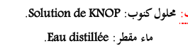

 |  | - ماذا تلاحظ في كل تجربة؟  - فسر هذه الملاحظات.  - استنتج الحاجيات الغذائية للنبات الأخضر. |  |  |  |  | مرحلة البحث والتقصي
 |  | الاستنتاج |  | التفسير | الملاحظة | التجربة | مرحلة البحث والتقصي
 |  | الماء ضروري لنمو النبات الأخضر |  | عدم توفر الماء | ذبول وموت النبات الأخضر | 1 | مرحلة البحث والتقصي
 |  | الأملاح المعدنية ضرورية لنمو النبات الأخضر |  | عدم توفر الأملاح المعدنية | ذبول وموت النبات الأخضر | 2 | مرحلة البحث والتقصي
 |  | غاز ثاني أكسيد الكربون Co2 ضروري لنمو النبات الأخضر |  | عدم توفر غاز ثاني أكسيد الكربون Co2 لأن رائق الكاس ثبته. | ذبول وموت النبات الأخضر مع تعكر رائق الكلس | 3 | مرحلة البحث والتقصي
 |  | الضوء ضروري لنمو النبات الأخضر |  | عدم توفر الضوء | ذبول وموت النبات الأخضر | 4 | مرحلة البحث والتقصي
 |  | يحتاج النبات الأخضر لنموه إلى الماء، الأملاح المعدنية، غاز Co₂ والضوء |  | لتوفر كل العناصر الضرورية | نمو جيد للنبات الأخضر | 5 | مرحلة البحث والتقصي
 |  | يمو النبات الأخضر نموا جيدا في وجود: الماء، الأملاح المعدنية، محلول معدني غاز ثاني أكسيد الكربون Co₂ والضوء.  أكمل مايلي :النبات الاخضر كائن حي يحتاج في تغذيته............................................ |  |  |  |  | نتيجة1  تقويم
سير التعلمات ل المراح
الوضعية التعلمية الجزئية:1-2 أهمية العناصر المعدنية لنمو النبات الأخضر

اذكر شروط نمو النبات الأخضر | تقويم تشخيصي
تحتوي التربة على العديد من الاملاح المعدنية يمتص النبات الأخضر منها الماء و الاملاح الضرورية فقط لنموه | وضعية الانطلاق
فما هي الاملاح المعدنيةالضرورية لنمو النبات و ماهو تأثير نقص أو الافراط في الاملاح المعدنية | المشكل
 | الفرضيات

نشاط 02: إظهار أهمية العناصر المعدنية لنمو النبات الأخضر.
- تركيب محلول كنوب.
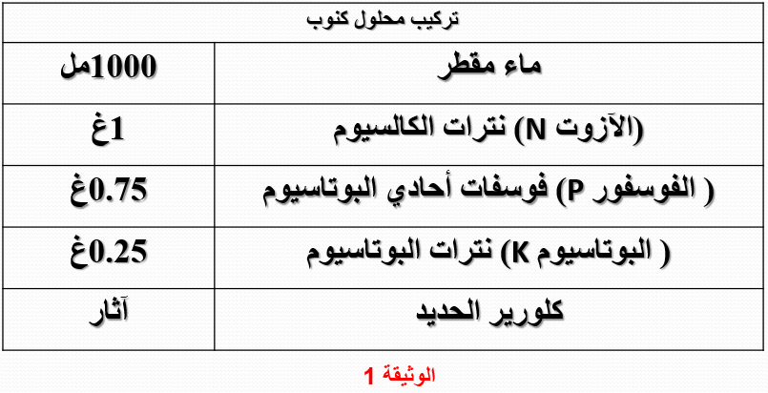
محلول كنوب لمحلول معدني يوفر العناصر الأساسية لنمو النبات الأخضر بتراكيز مناسبة.

باستغلال الوثيقة 01:
- استخرج العناصر الأساسية في محلول كنوب.
العناصر الاساسية هي:الأزوت الفوسفور البوتاسيم
- عواقب نقص او الافراط في العناصر المعدنيةللنبات الاخضر
لتحديد احتياجات النبات الأخضر من حيث الأملاح المعدنية، قمنا بسقي نباتات القمح الفتية بمحاليل معدنية مختلفة التركيب، فتحصلنا على النتائج الموضحة في الوثيقة 2
- أكمل الجدول.
- ماذا تستنتج
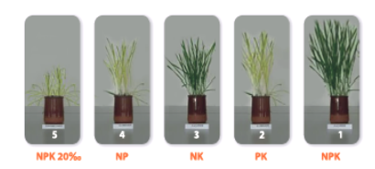

وثيقة 2

 |  | - ينمو النبات الأخضر المعرض للضوء نموا جيدا في وجود مواد معدنية فقط وهي: الماء، الأملاح المعدنية وغاز ثاني أكسيد الكربون Co₂.  - يتركب المحلول المعدني الممتص من عناصر أساسية هي: الماء، الآزوت N، الفوسفور P، البوتاسيوم K.  - أي نقص أو إفراط في الأملاح المعدنية يؤثر سلبا على حياة النبات الأخضر. |  |  |  |  | إرساء المورد
 |  | طلب منك زميلك مساعده لكيفية تغذية نبتة خضراء للزينة تحصل عليها مزروعة في قارورة زجاجية.  - حدد له الاحتياجات الغذائية الضرورية للنمو الجيد لهذه النبتة. |  |  |  |  | تقويم المورد

